2004年全国硕士研究生招生考试试题

一、填空题(本题共6小题，每小题4分，满分24分)
(1)曲线γ= Inx 上与直线x+y=1 垂直的切线方程为
(2)已知f'(e*)=xe-*, 且 f(1)=0, 则 f(x)=
(3)设L 为正向圆周x²+y²=2 在第一象限中的部分，则曲线积分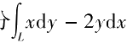的值为 (4)欧拉方程 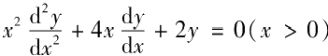 的通解为

(5)设矩阵

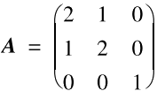

矩阵B 满足ABA*=2BA*+E, 其中A* 为 A 的伴随矩阵，E 是单位

矩阵，则|B|=
(6)设随机变量X 服从参数为λ的指数分布，则P{X>√D(X) =

二、选择题(本题共8小题，每小题4分，满分32分)
7 ) 把x→0* 时的无穷小量 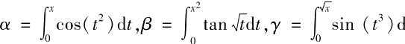lt 排列起来，使排在
后面的是前一个的高阶无穷小量，则正确的排列次序是( )
(A)α,β,γ . (B)α,γ,β. (C)β,α,γ. (D)β,γ,a.
(8)设函数f(x) 连续，且f'(0)>0, 则存在δ>0,使得( )
(A)f(x) 在(0,δ)内单调增加.
(B)f(x) 在(-δ,0)内单调减少.
(C) 对任意的x∈(0,δ),有f(x)>f(0).
(D) 对任意的x∈(-δ,0), 有f(x)>f(0).
(9)设 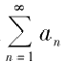为正项级数.下列结论中正确的是( )
(A) 若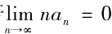,则级数 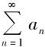收 敛
B) 若存在非零常数λ,使得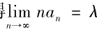,则级数 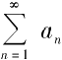 发散.
(C) 若级数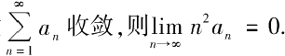
(D) 若级数 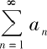发散，则存在非零常数λ,使得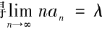
(10)设f(x)为连续函数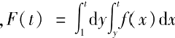,则 F”(2) 等于( )
(A)2f(2). (B)f(2). (C)-f(2). (D)0.

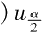
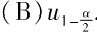
(11)设A 是3阶方阵，将A 的第1列与第2列交换得B, 再把B 的第2列加到第3列得C, 则满足
,
AQ=C 的可逆矩阵Q 为( )
(A) 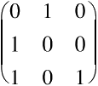 (B) 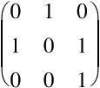
(C) 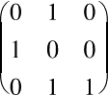 (D) 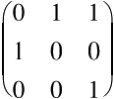
(12)设A,B 为满足AB=O 的任意两个非零矩阵，则必有( )
(A)A 的列向量组线性相关，B 的行向量组线性相关.
(B)A 的列向量组线性相关，B 的列向量组线性相关.
(C)A 的行向量组线性相关，B 的行向量组线性相关.
(D)A 的行向量组线性相关，B 的列向量组线性相关.
(13)设随机变量X 服从正态分布N(0,1), 对给定的α(0<α<1),数u。满足P{X>ua}=a. 若
P{|X|<x}=α, 则 x 等于( )

(A

(14)设随机变量X₁,X₂,…,X,(n>1)

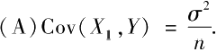
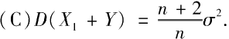

(C 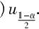 (D)u₁-a
独立同分布，且其方差为σ²>0.令 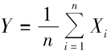,则( )
(B)Cov(X₁,Y)=o².

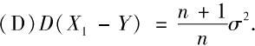

三、解答题(本题共9小题，满分94分.解答应写出文字说明、证明过程或演算步骤)
(15)(本题满分12分)
设e<a<b<e², 证明 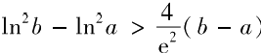
(16)(本题满分11分)
某种飞机在机场降落时，为了减少滑行距离，在触地的瞬间，飞机尾部张开减速伞，以增大阻 力，使飞机迅速减速并停下.
现有一质量为9000kg的飞机，着陆时的水平速度为700 km/h. 经测试，减速伞打开后，飞机 所受的总阻力与飞机的速度成正比(比例系数为k=6.0×10⁶). 问从着陆点算起，飞机滑行 的最长距离是多少?
(注：kg 表示千克，km/h 表示千米/小时.)
(17)(本题满分12分)
计算曲面积分
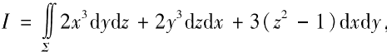
其中 是曲面z=1-x²-y²(z≥0) 的上侧.

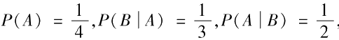
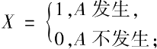
(18)(本题满分11分)
设有方程x”+nx-1=0, 其 中n 为正整数.证明此方程存在唯一正实根x, 并证明当α>1
时，级数 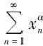 收敛.
(19)(本题满分12分)
设x=z(x,y) 是 由x²-6xy+10y²-2yz-z²+18=0 确定的函数，求z=z(x,y) 的极值点
和极值.
(20)(本题满分9分)

设有齐次线性方程组

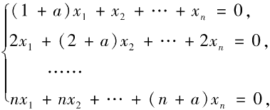

(n≥2),

试问a 取何值时，该方程组有非零解，并求出其通解.
(21)(本题满分9分)
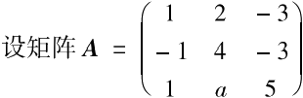的特征方程有一个二重根，求a 的值，并讨论A 是否可相似对 角化.
(22)(本题满分9分)

设A,B 为随机事件，且

令

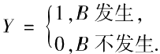
求：(I) 二维随机变量(X,Y) 的概率分布；
(Ⅱ)X 与 Y 的相关系数py
(23)(本题满分9分)
设总体X 的分布函数为
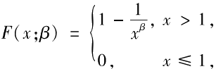
其中未知参数β>1,X₁,X₂,…,X, 为来自总体X 的简单随机样本，求：
(I)β 的矩估计量；
(Ⅱ)β的最大似然估计量.

